17 марта 2017 года ребята подготовительной группы вместе с родителями и сотрудниками детского сада №27 «Чебурашка», 4 корпуса «Ручеек» побывали на ФЦП по ЗВС «Снежинка».
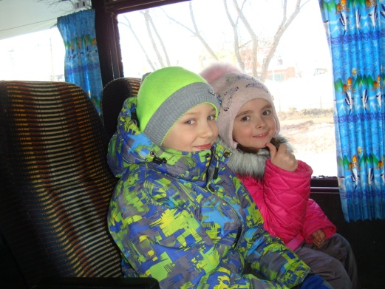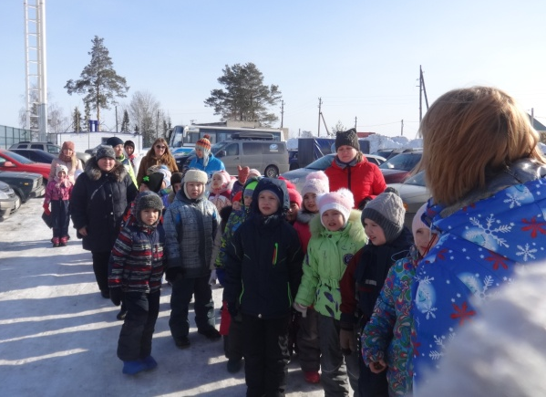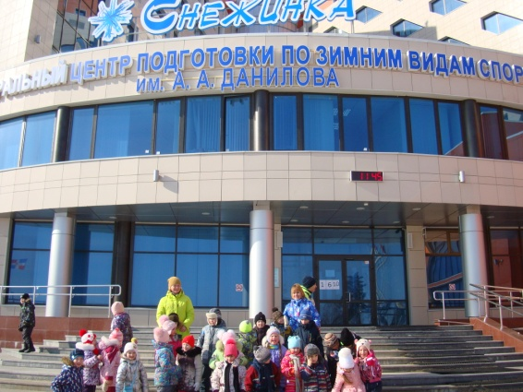
Мы оказались на самой вершине Уральской горы, где увидали прекрасный зимний пейзаж, судейскую будку и трибуны для болельщиков
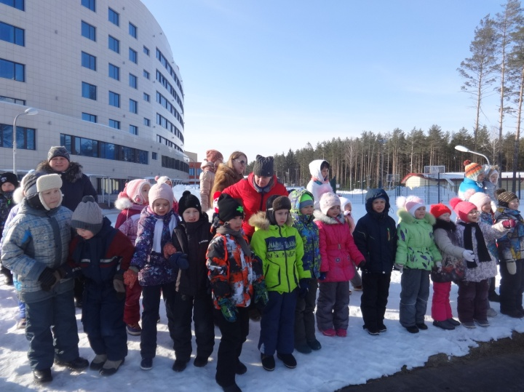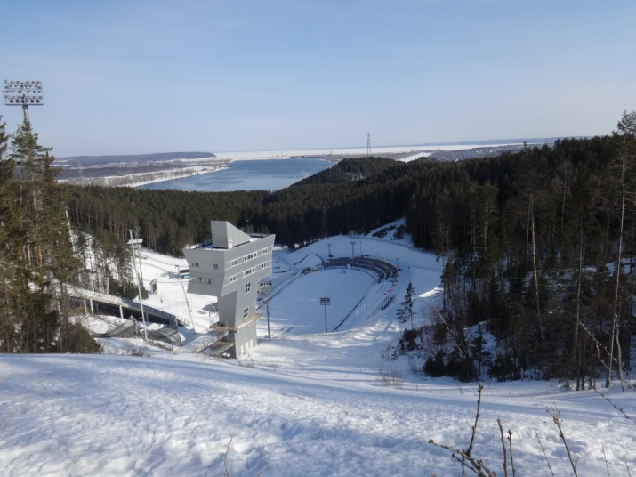
Перед тем, как посмотреть на трамплины, а их 5 штук: 20м., 40м., 65м., 95м. и 125м. высотой,
мы оказались на спортивной площадке с уличными тренажерами.
Дети с удовольствием и интересом познакомились с каждым из них.
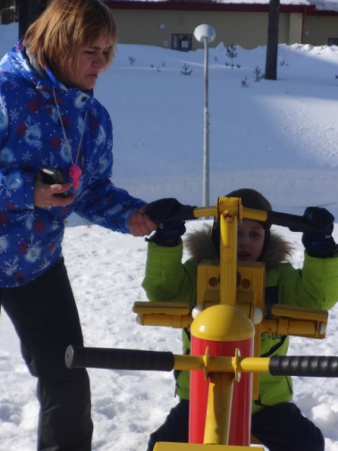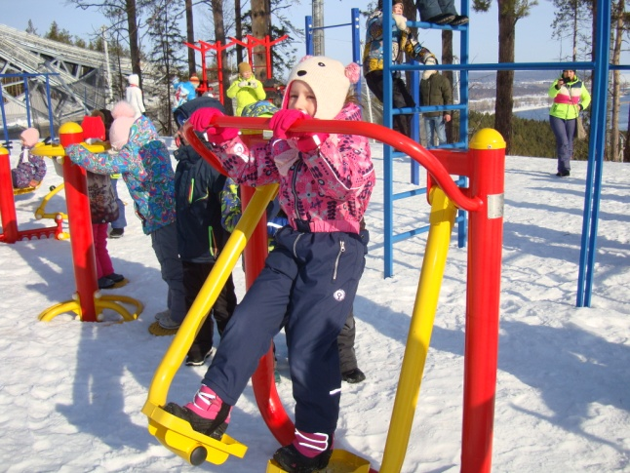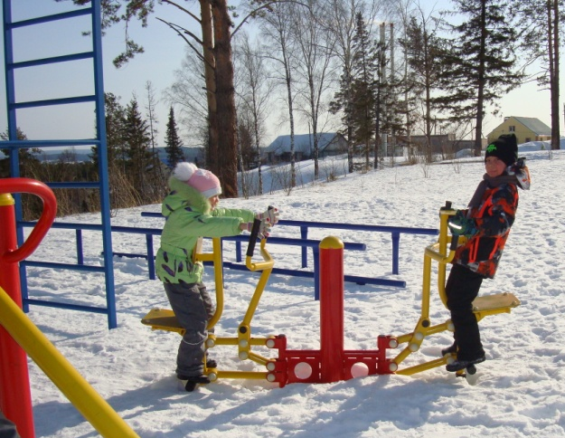

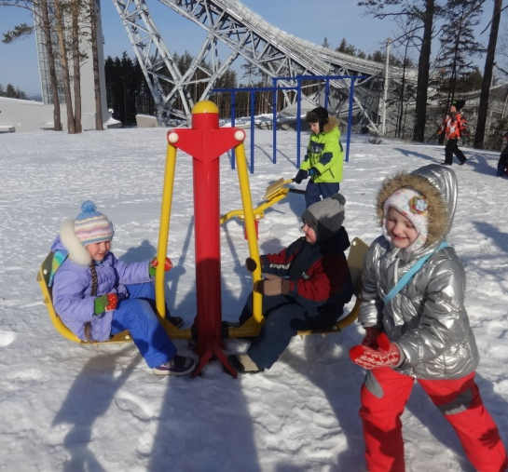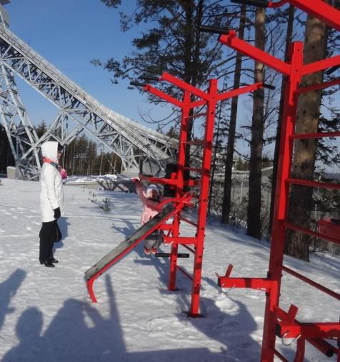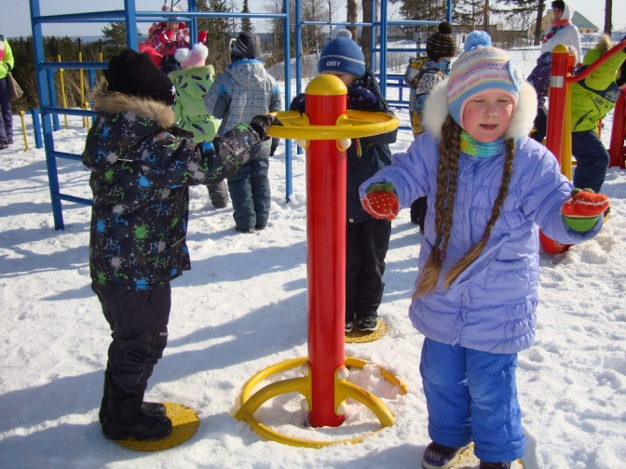

А вот и трамплин! Самый высокий! А это-настоящие лыжи
С него 19 марта будут прыгать спортсмены из 8 стран мира! прыгунов на лыжах с трамплина!
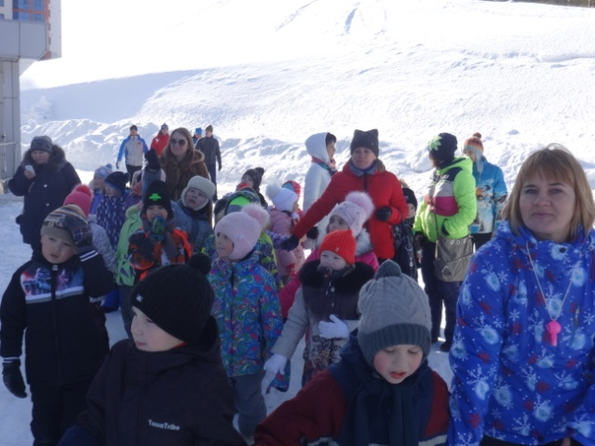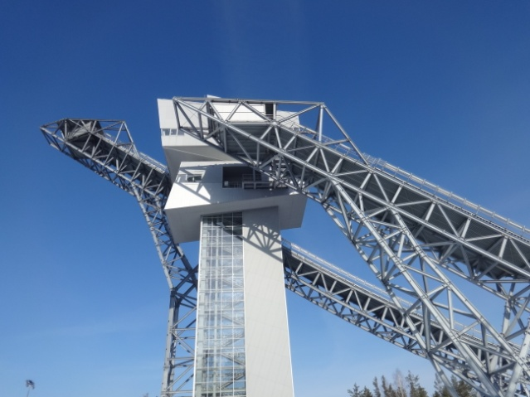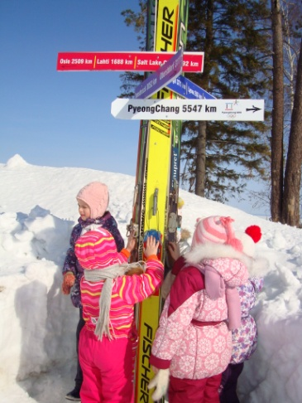
Нам повезло, мы наблюдали прыжки настоящих прыгунов с трамплина:
спуск, толчек, полет, приземление, подъем.
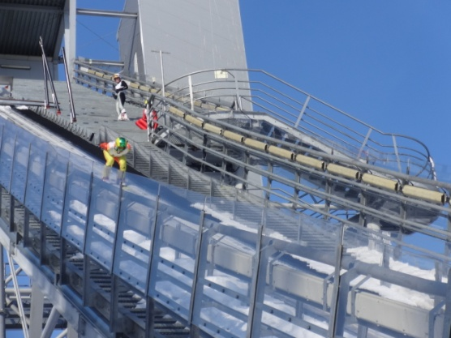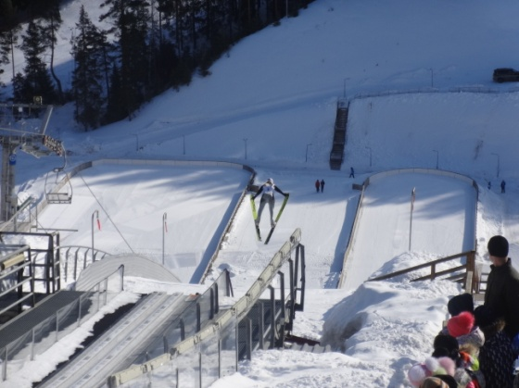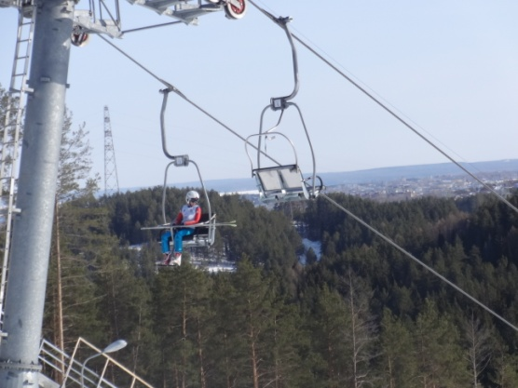
Все смотрели с восхищением, нетерпением, наслаждением!
Как похож на птицу лыжник!Как он тверд, силен и смел! Подбодрим его скорей!
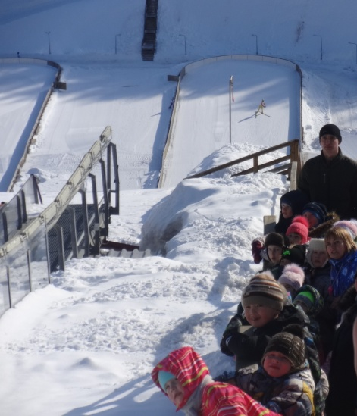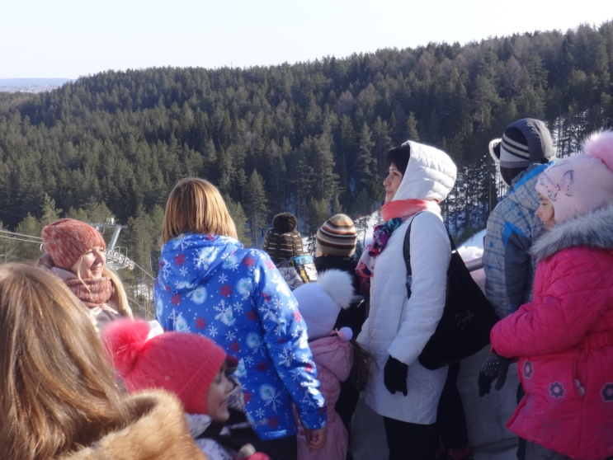
Мы и в гору и с горы, нам подъемники не нужны! Мы выносливые дети и узнаем все на свете!
Здесь гора для слалом-спуска и трамплины для прыжков, для фристайла-лыжного искусства – все чем лыжник удивить готов!
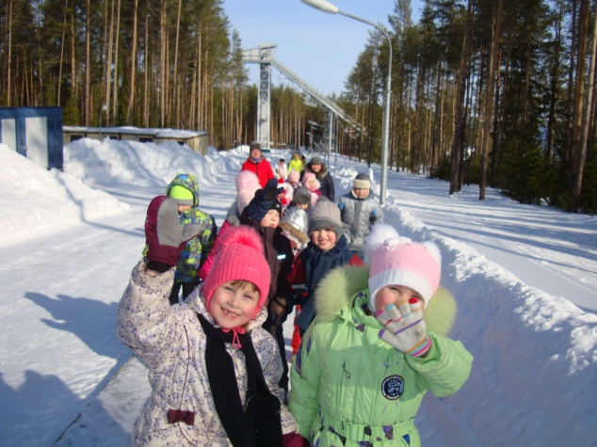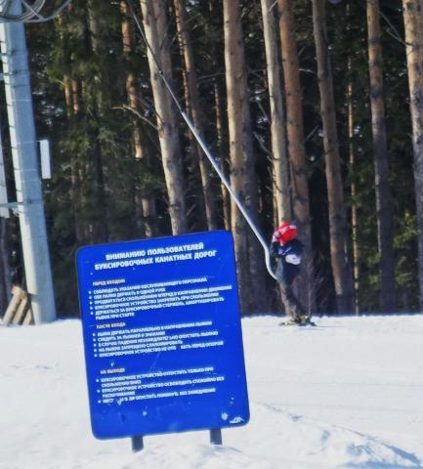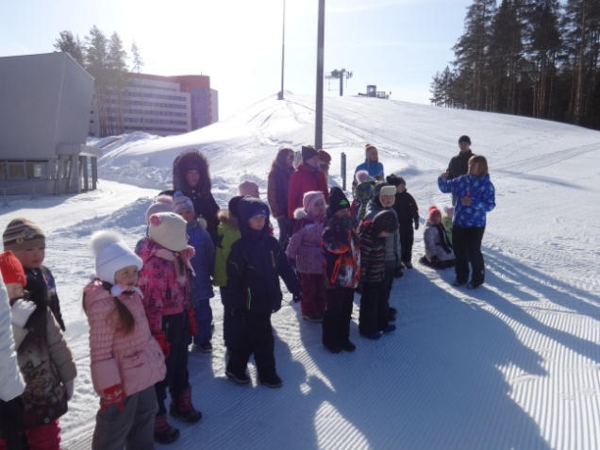
В акробатический зал нам удалось попасть, там тренируются прыгать и не боятся упасть.
Здесь огромные батуты, на полу и «на ногах», тренировка у немцев ….не мешаем им сейчас.
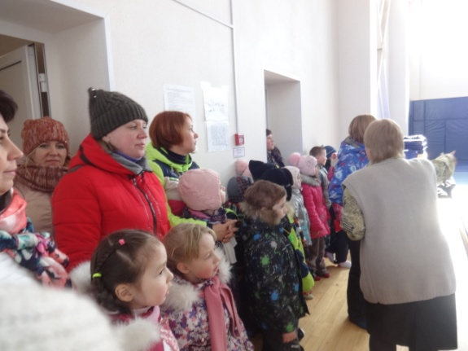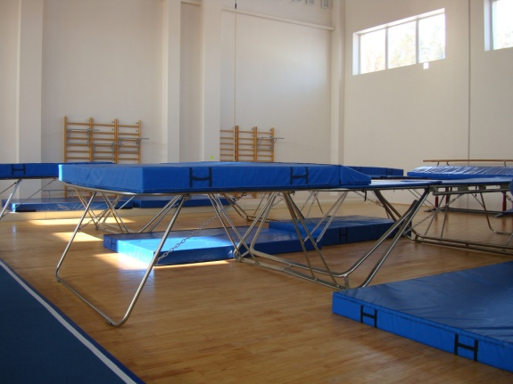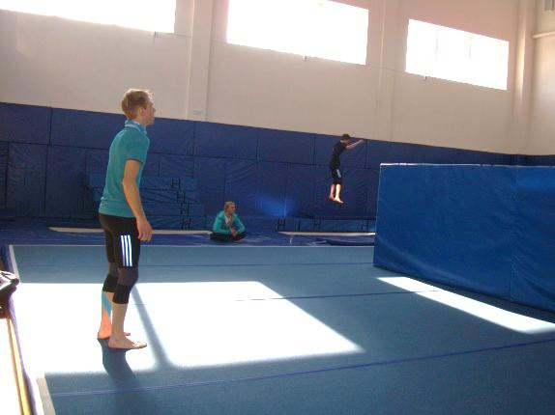
На гимнастическом помосте разрешают нам прыжки!
Он упругий, на пружинах и прыжки у нас легки!
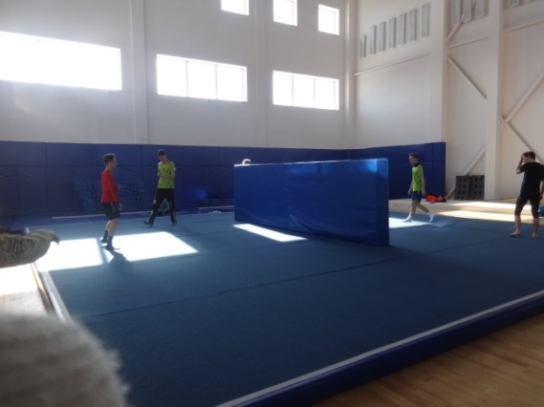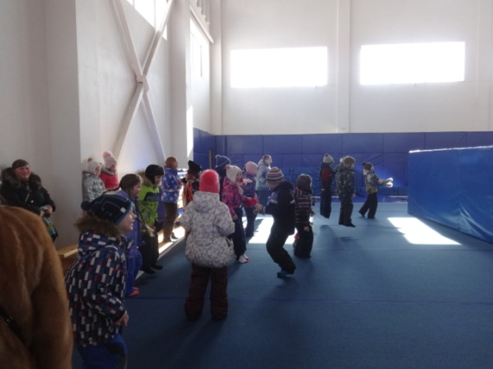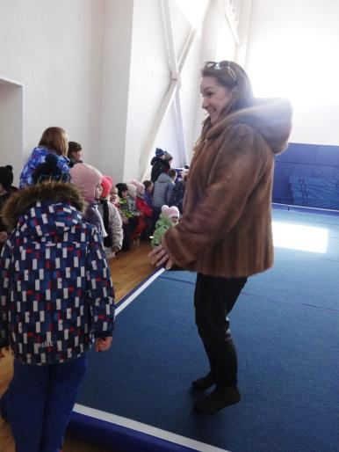
Побывали на «Снежинке», все узнали про нее!
Приезжайте на трамплины, полюбуйтесь-ка еще!
Фото-отчет подготовила инструктор по ФК: Швецова Л.А.

